Anotace | Písemný test sloužící k aktivizaci procvičeného učiva a současně k prověření znalostí. Obsahuje písemné dělení, přednosti výpočtů, tabulky, slovní a konstrukční úlohy.
Autor | Mgr. Ivana Tesařová
Předmět | Matematika
Očekávaný výstup | Využívá při pamětném i písemném počítání komutativnost a asociativnost sčítání a násobení, provádí písemné  početní operace v oboru přirozených čísel. Užívá jednoduché konstrukce.
Druh učebního materiálu | Pracovní listy
Cílová skupina | Žáci 5. ročníku
Metodický postup | Je uveden v textu
DATUM | 22.2.2012

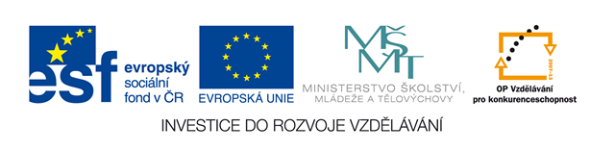
Jméno: …………………. Datum: …………………….
OPAKUJEME PO JARNÍCH PRÁZDNINÁCH
- Vypočítej. Proveď zkoušku.
92 456 : 6 = 562 843 : 4 =

- Vypočítej:
6000 : 6 + 4800 : 100 =
18 000 – 3600 . 2 – 7 500 =
5 . 960 . 2 – 12 400 : 4 =
56 000 + 4 000 . 3 – 8 000 =

- Dvě sestry si společně koupily knížku. Jana na ni dala 120 Kč, Iva 72 Kč. Kolik musí ještě doplatit Iva
Janě, aby se na nákupu podílely stejně?
………………………………………………………………………………………………………………………………………………………………………………………………………………………………………………
- Svetr, který stál dříve 800 Kč, byl nyní zlevněn o čtvrtinu ceny. Kolik stojí po zlevnění?
- Řidič autobusu ujede dopoledne 180 km, odpoledne ujede o 26 km více. Kolik km najezdí
celkem za 5 dní, když jezdí na stejné lince?
………………………………………………………………………………………………………………………………………………………………………………………………………………………………………………

- Doplň tabulku:
 | třetina | šestina | desetina
660
3 000
48 000

- Narýsuj pravoúhlý trojúhelník ABC, který má odvěsny a = 2 cm, b = 3 cm. Jak se nazývá jeho nejdelší strana? Udělej nejdříve náčrt.

